Aksaray Üniversitesi 2024-2025 Eğitim Öğretim Yılı Bahar Dönemi Akademik Personel Memnuniyet Anketi Raporu
Aksaray Üniversitesi 2024-2025 Eğitim Öğretim Yılı Bahar Dönemi için yapılan Akademik personel memnuniyet anketine, 37’si kadın, 75’i erkek olmak üzere toplam 112 akademisyenimiz iştirak etmiştir. Anketin güvenirlik katsayısı (Cronbach Alpha) 0.965 olarak hesaplanmıştır.

1. Katılımcı Demografik Bilgileri

1.1. Cinsiyet Dağılımı
Cinsiyet | Katılımcı Sayısı | Yüzde (%)
Kadın | 37 | 33.0
Erkek | 75 | 67.0

1.2. Yaş Dağılımı
Yaş Aralığı | Katılımcı Sayısı | Yüzde (%)
20-36 | 17 | 15.2
37-53 | 73 | 65.2
54-70 | 18 | 16.1
Belirtmek İstemeyenler | 4 | 3.6

2. Memnuniyet Analizi Sonuçları

2.1. Genel Memnuniyet Sonuçları
Anket Bölümü | Ortalama Puan (1-5) | Memnuniyet Yüzdesi (%)
Birim Yönetimi (BY) | 3.68 | 67.0
Üst Yönetim (ÜY) | 3.51 | 62.7
Eğitim Öğretim Hizmetleri (EÖH) | 3.39 | 59.8
Araştırma Geliştirme (ARGE) | 2.95 | 48.7
İdari Hizmetler (İDH) | 3.40 | 60.1
Toplumsal Katkı (TK) | 3.00 | 50.0
GENEL MEMNUNİYET | 3.34 | 58.4

2.2. Çapraz Doğrulama Karşılaştırmaları
Bölüm | Bölüm Ort. (1-5) | Bölüm Mem. (%) | Çapraz Ort. (0-10) | Çapraz Mem. (%)
Birim Yönetimi (BY) | 3.68 | 67.0 | 7.04 | 70.4
Üst Yönetim (ÜY) | 3.51 | 62.7 | 6.02 | 60.2
Genel Memnuniyet | 3.34 | 58.4 | 6.84 | 68.4

3. Birimler Bazında Memnuniyet Analizi
Bu bölümde, Aksaray Üniversitesi'ndeki farklı birimlerin memnuniyet skorları karşılaştırılmıştır. Yalnızca katılımcı sayısı 3 ve üzeri olan birimler için sonuçlar ayrıntılı olarak gösterilmiştir.

3.1. Birimler Arası Genel Memnuniyet Karşılaştırması
Sıra | Birim Adı | Genel Memnuniyet (%)
1 | Spor Bilimleri Fakültesi | 80.2
2 | Ortaköy MYO | 77.0
3 | Sağlık Hizmetleri MYO | 72.0
4 | Diş Hekimliği Fakültesi | 63.0
5 | Teknik Bilimler MYO | 60.9
6 | Mühendislik Fakültesi | 59.7
7 | Fen Edebiyat Fakültesi | 58.2
8 | Tıp Fakültesi | 56.7
9 | Sağlık Bilimleri Fakültesi | 55.3
10 | Eğitim Fakültesi | 52.5
11 | Mimarlık ve Tasarım Fakültesi | 49.1
12 | İletişim Fakültesi | 48.3
13 | Veteriner Fakültesi | 46.9
14 | İktisadi ve İdari Bilimler Fakültesi | 46.5

3.2. Birimler Bazında Alt Faktör Memnuniyet Skorları
Birim Adı | Katılımcı | BY (%) | ÜY (%) | EÖH (%) | ARGE (%) | İDH (%) | TK (%) | Genel (%)
Spor Bilimleri Fakültesi | 3 | 80.6 | 84.5 | 80.0 | 60.4 | 91.1 | 75.0 | 80.2
Ortaköy MYO | 4 | 81.2 | 90.2 | 73.1 | 71.1 | 75.4 | 75.0 | 77.0
Sağlık Hizmetleri MYO | 8 | 89.1 | 77.2 | 71.6 | 59.8 | 69.0 | 73.1 | 72.0
Diş Hekimliği Fakültesi | 3 | 52.8 | 82.1 | 73.3 | 50.0 | 56.5 | 66.7 | 63.0
Teknik Bilimler MYO | 4 | 76.0 | 72.3 | 59.4 | 46.9 | 58.5 | 58.8 | 60.9
Mühendislik Fakültesi | 17 | 73.5 | 59.9 | 60.4 | 50.0 | 62.2 | 50.3 | 59.7
Fen Edebiyat Fakültesi | 24 | 65.5 | 58.5 | 62.5 | 49.7 | 60.9 | 46.7 | 58.2
Tıp Fakültesi | 5 | 72.5 | 56.4 | 64.0 | 36.9 | 66.1 | 29.0 | 56.7
Sağlık Bilimleri Fakültesi | 3 | 54.2 | 56.0 | 45.8 | 50.0 | 70.2 | 41.7 | 55.3
Eğitim Fakültesi | 11 | 68.2 | 52.9 | 54.5 | 42.6 | 52.1 | 45.5 | 52.5
Mimarlık ve Tasarım Fakültesi | 4 | 29.2 | 55.4 | 36.9 | 49.2 | 61.2 | 55.0 | 49.1
İletişim Fakültesi | 4 | 46.9 | 57.1 | 53.1 | 42.2 | 50.0 | 32.5 | 48.3
Veteriner Fakültesi | 3 | 47.2 | 63.1 | 50.4 | 28.1 | 48.8 | 41.7 | 46.9
İktisadi ve İdari Bilimler Fakültesi | 11 | 69.3 | 58.4 | 47.5 | 35.2 | 42.2 | 30.0 | 46.5
Not: Tabloda kullanılan kısaltmalar:
BY: Birim Yönetimi
ÜY: Üst Yönetim
EÖH: Eğitim Öğretim Hizmetleri
ARGE: Araştırma Geliştirme
İDH: İdari Hizmetler
TK: Toplumsal Katkı

3.3. Kategorilere Göre Memnuniyet Dağılım Yüzdeleri
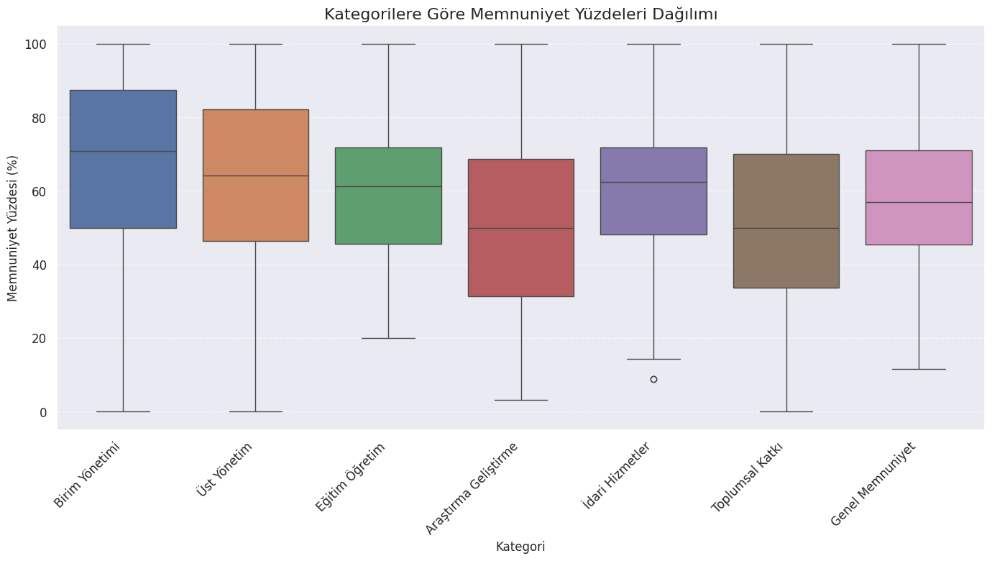

3.3. Birimlere Göre Memnuniyet Skoru Karşılaştırmaları

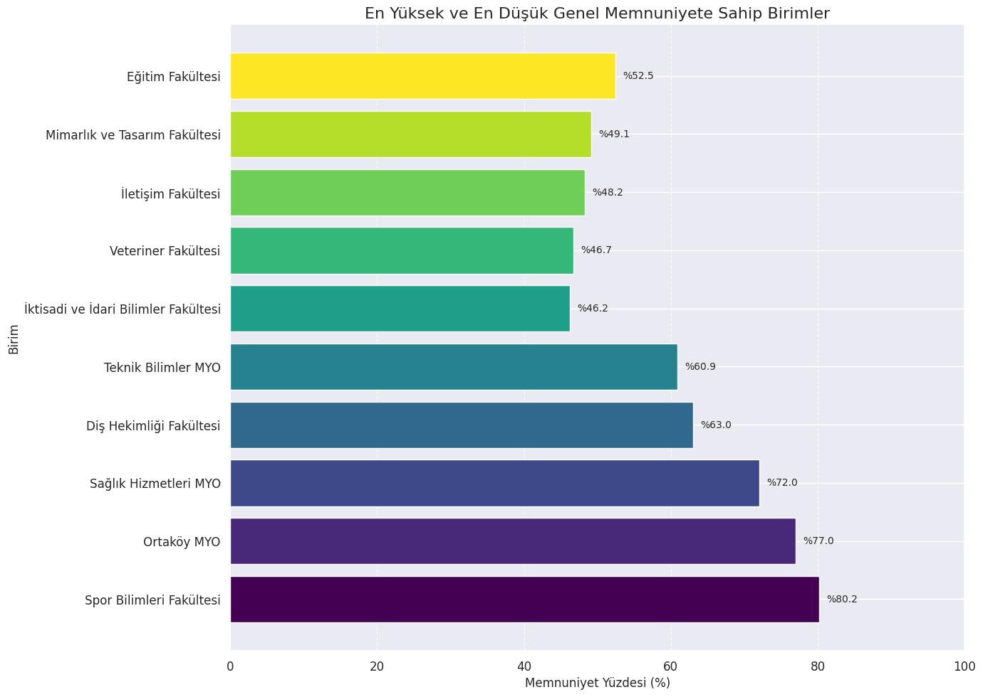

4. Açık Uçlu Yanıtların Analizi
Bu bölümde, anketteki 'Diğer: Belirtmek istediğiniz diğer hususları lütfen kısaca yazınız' sorusuna verilen yanıtların analizi sunulmaktadır. Toplam 35 katılımcı bu soruya yanıt vermiştir.

4.1. Açık Uçlu Yanıtların Kelime Bulutu
Aşağıdaki kelime bulutu, katılımcıların açık uçlu sorulara verdiği yanıtlarda en sık kullanılan kelimeleri göstermektedir. Daha büyük gösterilen kelimeler, daha sık kullanılmıştır.
